G2890 Scheda creata il 9 ottobre 2026
Descrizione storico-bibliografica


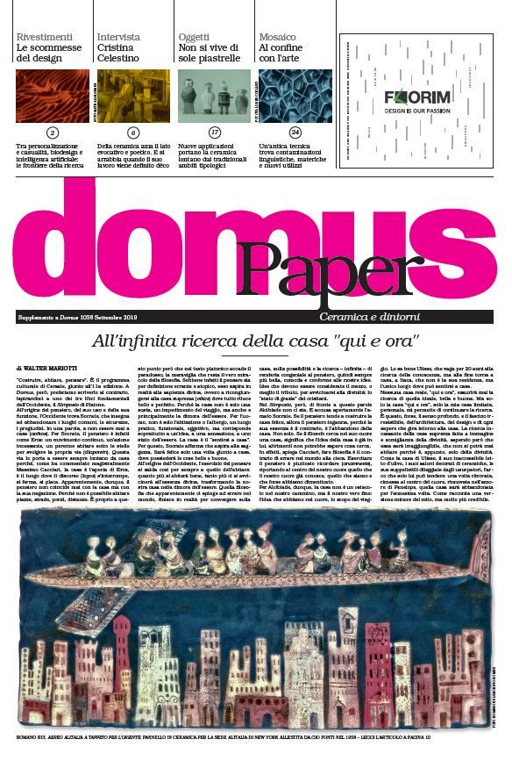
*Domus paper. - Aprile 2018-settembre 2019. - Rozzano : Domus, 2018-2019. – 4 volumi : ill. ; 45 cm. ((Semestrale. - VEA1242791
Supplemento a: *Domus [IT945]
Comprende: *Milano design week 2018
Soggetto: Architettura - Periodici
Classe: D720.5

Informazioni storico-bibliografiche
DomusPaper è un inserto speciale della rivista di architettura e design Domus che esplora l'evoluzione dello spazio urbano, dell'architettura e del paesaggio
L’allegato Domus Paper racconta il futuro in 10 parole. Durante la settimana del Salone è distribuito gratuitamente in tutta Milano.
DomusPaper. Super interni, paesaggi, città
In edicola con Domus di ottobre, DomusPaper racconta l’evoluzione delle città attraverso storie a scale diverse: dagli interni ai paesaggi, fino alle città. https://www.domusweb.it/it/speciali/domus-paper.html

